2019级MPA新生选课步骤一览

- 登录中国海洋大学官网——信息门户（学号+密码）
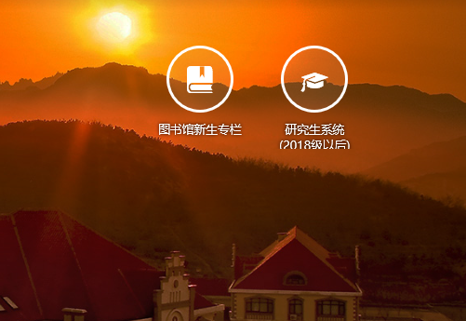

2.进入研究生系统（2018级以后），点击“培养”—“我的课程”
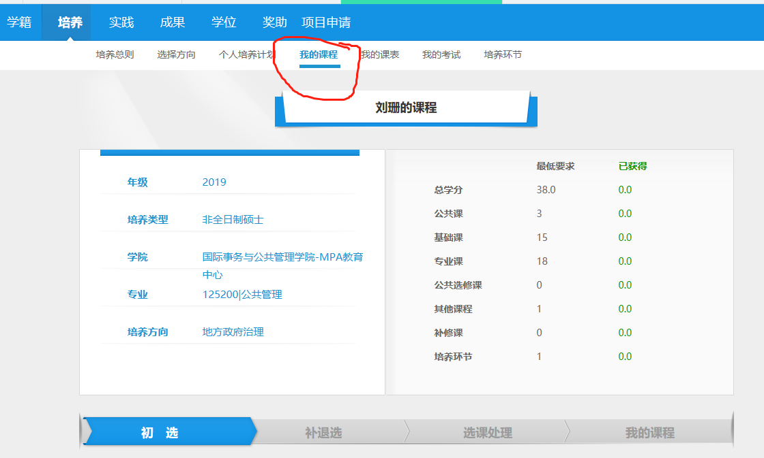
3.点击“选课”，即可进行，本学期需要选择（地方政府治理、领导科学与艺术、人力资源管理、社区管理）课程。
注意：1.只需选择这4门课程，不要多选漏选！！
2.上学期没有选课的同学可在已开设的课程中进行补选，若下学期没有开设需补选课程，则无法选择。
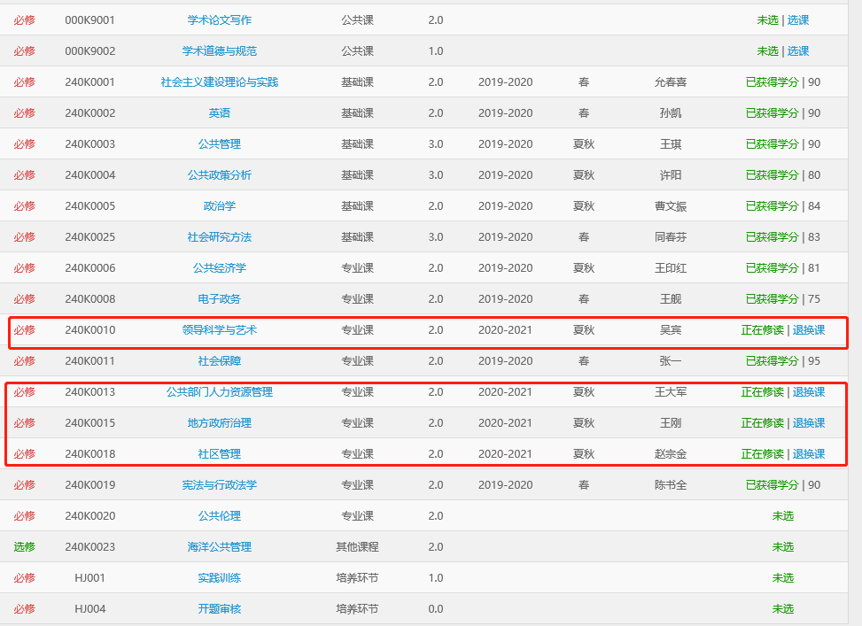
选课成功后，提示如下：
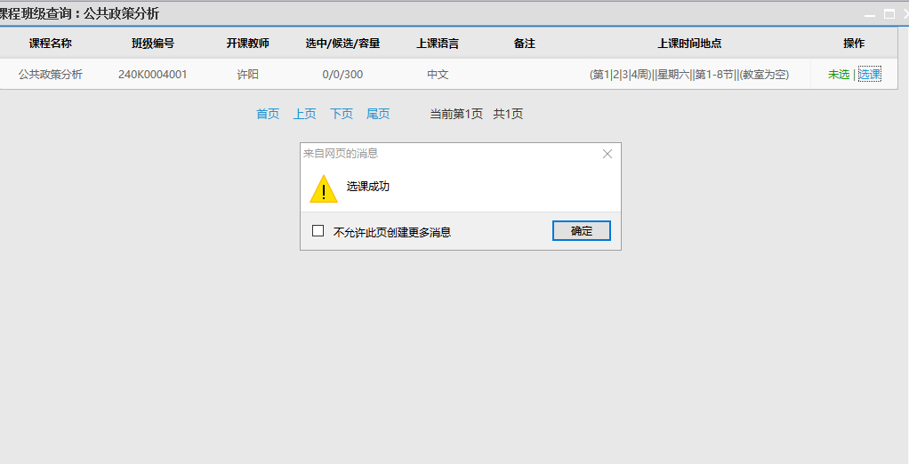
4.至此，选课成功，退出系统即可。
5.建议同学们在8月15日时，再次登录系统，确认是否4门课程全部选中。

